From: www.luckstar.com.tw

Date: 2012-09-24

Subject: Excel Loopup函數

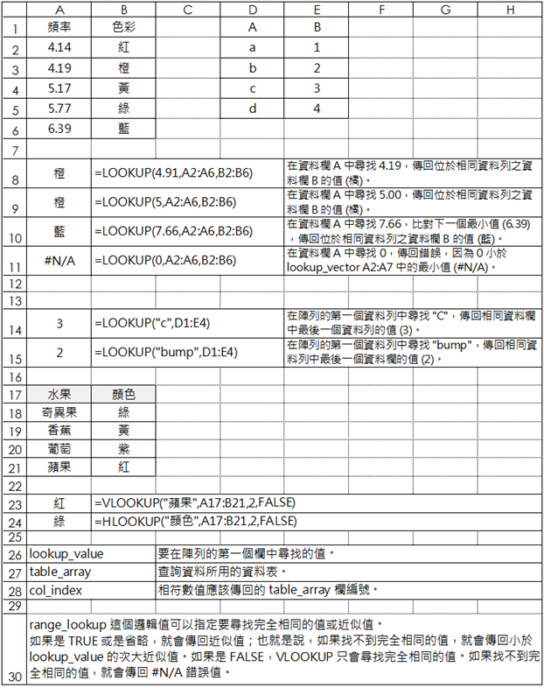

**LOOKUP** 函式可傳回單一資料列、單一資料欄範圍或陣列中的值。**LOOKUP** 函式有兩種語法形式：向量和陣列。向量形式的 **LOOKUP** 會在單一資料列或單一資料欄範圍 (即指向量) 尋找某個值，再傳回第二個單一資料列或單一資料欄範圍中相同位置的值。陣列形式的 **LOOKUP** 會在陣列的第一個資料列或資料欄中尋找指定值，再傳回陣列中最後一個資料列或資料欄中相同位置的值。

向量形式的 LOOKUP

向量形式的 **LOOKUP**，會在單一資料列或單一資料欄範圍 (即指向量) 尋找某個值，再傳回第二個單一資料列或單一資料欄範圍中相同位置的值。當您要指定包含將予比對數值的範圍時，就可以使用這種形式的 **LOOKUP** 函式。

**向量形式語法**

**LOOKUP(*lookup_value*,*lookup_vector*,*result_vector*)**

* *Lookup_value* 是指 **LOOKUP** 在第一個向量中搜尋的值。 *Lookup_value* 可為數字、文字、邏輯值，或是可參照到某個值的名稱或參照位置。
* *Lookup_vector* 是指僅包含一個資料列或一個資料欄的範圍。在 *lookup_vector* 中的值可為文字、數字，或邏輯值。  
    
  **重要** 在*lookup_vector* 中的值必須依照遞增排序。例如，-2、-1、0、1、2；A-Z；或是 FALSE、TRUE。如果您沒有如此安排，**LOOKUP** 就無法得到正確值。大寫與小寫文字相同。
* *Result_vector* 是指僅包含一個資料列或一個資料欄的範圍。這個範圍大小必須相同於 *lookup_vector*.

**注意**

* 如果 **LOOKUP** 找不到*lookup_value*，它就會去比對*lookup_vector* 的最大值，但該值仍小於或相等於*lookup_value*.
* 如果*lookup_value* 小於*lookup_vector*, 的最小值，**LOOKUP** 就會傳回 #N/A 錯誤值。

**範例**摺疊此表格展開此表格

|  |  |  |
| --- | --- | --- |
|  | A | B |
| 1 | 頻率 | 色彩 |
| 2 | 4.14 | 紅 |
| 3 | 4.19 | 橙 |
| 4 | 5.17 | 黃 |
| 5 | 5.77 | 綠 |
| 6 | 6.39 | 藍 |

摺疊此表格展開此表格

|  |  |
| --- | --- |
| 公式 | 說明 (結果) |
| =LOOKUP(4.91,A2:A6,B2:B6) | 在資料欄 A 中尋找 4.19，傳回位於相同資料列之資料欄 B 的值 (橘)。 |
| =LOOKUP(5.00,A2:A6,B2:B6) | 在資料欄 A 中尋找 5.00，傳回位於相同資料列之資料欄 B 的值 (橘)。 |
| =LOOKUP(7.66,A2:A6,B2:B6) | 在資料欄 A 中尋找 7.66，比對下一個最小值 (6.39)，傳回位於相同資料列之資料欄 B 的值 (藍)。 |
| =LOOKUP(0,A2:A6,B2:B6) | 在資料欄 A 中尋找 0，傳回錯誤，因為 0 小於 lookup_vector A2:A7 中的最小值 (#N/A)。 |

陣列形式的 LOOKUP

陣列形式的 **LOOKUP** 會在陣列的第一個資料列或資料欄尋找您指定的值，再傳回陣列中最後一個資料列或資料欄相同位置的值。當您要比對的值位在陣列的第一個資料列或資料欄時，就可以使用這種形式的 **LOOKUP**。

**陣列形式語法**

**LOOKUP(*lookup_value*,*array*)**

* *Lookup_value* 是指 **LOOKUP** 在陣列中所要搜尋的值。*Lookup_value*可為數字、文字、邏輯值，或是可參照到某個值的名稱或參照位置。
  + 如果 **LOOKUP** 找不到*lookup_value*，它就會使用陣列中的最大值，但此值仍小於或相等於 *lookup_value*.
  + 如果*lookup_value* 小於第一個資料列或資料欄中的最小值 (因陣列維度而異)，**LOOKUP** 就會傳回 #N/A 錯誤值。
* *Array* 是指包含您要比較的文字、數字或邏輯值等的儲存格範圍。 *lookup_value*.   
    
  陣列形式的 **LOOKUP** 的功用相似於 **HLOOKUP** 與 **VLOOKUP** 函式。不同之處為 **HLOOKUP** 是搜尋第一個資料列的*lookup_value* ，**VLOOKUP** 是搜尋第一個資料欄，而 **LOOKUP** 則根據 array 維度進行搜尋 *。*.
  + 如果*array* 所包括之區域的寬度大於高度 (即資料欄數多於資料列數)，**LOOKUP** 就會在第一個資料列中搜尋*lookup_value* 。
  + 如果*array* 是正方形或是高度大於寬度 (即資料列數多於資料欄數)，**LOOKUP** 就會在第一個資料欄中搜尋。
  + 使用 **HLOOKUP** 與 **VLOOKUP** 時，您可以向下或是橫向進行索引，但是 **LOOKUP** 都是選擇資料列或資料欄的最後一個值。

**重要** 在*array* 中的值必須依照遞增排序。例如，-2、-1、0、1、2；A-Z；或是 FALSE、TRUE。如果您沒有如此安排，**LOOKUP** 就無法得到正確值。大寫與小寫文字相同。

**範例**摺疊此表格展開此表格

|  |  |  |
| --- | --- | --- |
|  | A | B |
| 1 | a | 1 |
| 2 | b | 2 |
| 3 | c | 3 |
| 4 | d | 4 |

摺疊此表格展開此表格

|  |  |
| --- | --- |
| 公式 | 說明 (結果) |
| =LOOKUP("c",A1:B4) | 在陣列的第一個資料列中尋找 "C"，傳回相同資料欄中最後一個資料列的值 (3)。 |
| =LOOKUP("bump",A1:B4) | 在陣列的第一個資料列中尋找 "bump"，傳回相同資料列中最後一個資料欄的值 (2)。 |